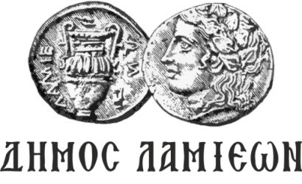  ΠΡΟΣ: ΜΜΕ | ΔΗΜΟΣ ΛΑΜΙΕΩΝ  Γραφείο Τύπου  & Επικοινωνίας  Λαμία, 13/12/2018

Το 1ο Χριστουγεννιάτικο Τουρνουά Υγρού Στίβου είναι γεγονός!

Ο Δήμος Λαμιέων διοργανώνει για πρώτη φορά το 1ο Χριστουγεννιάτικο Τουρνουά Υγρού Στίβου με τη συμμετοχή αθλητικών Συλλόγων Κολύμβησης της πόλης, υπό την αιγίδα της Κολυμβητικής Ομοσπονδίας Ελλάδας!
Το Σάββατο 15 Δεκεμβρίου 2018 από τις 09.00 το πρωί, το Δημοτικό μας Κολυμβητήριο θα γεμίσει με μικρούς κολυμβητές που γιορτάζουν με τρόπο διαφορετικό και αθλητικό τα φετινά Χριστούγεννα.
Το τουρνουά πραγματοποιείται στο πλαίσιο των εορταστικών εκδηλώσεων «Χριστούγεννα στην πόλη μας» με στόχο να προάγει όλα τα αθλήματα του υγρού στίβου.
Στο Τουρνουά περιλαμβάνονται αγώνες υδατοσφαίρισης καθώς και κολυμβητικοί αγώνες όπου θα συμμετέχουν αθλητές ηλικίας 8 έως και 12 ετών, καθώς και κατηγορίες OPEN.
Το αναλυτικό πρόγραμμα αγώνων έχει ως εξής:
Σάββατο Πρωί
Έναρξη αγώνων κολύμβησης: 09.30
50μ. πεταλούδα
50μ. ελεύθερο
100μ. πρόσθιο
100μ. ύπτιο
200μ. ελεύθερο
4 x 50μ. μικτή ομαδική
Έναρξη αγώνων υδατοσφαίρισης: 13.00
Ν.Ε. Λαμίας - Γ.Σ Νηρέας Λαμίας (παίδων)

Σάββατο Απόγευμα
Έναρξη αγώνων κολύμβησης: 09.30
50μ. πρόσθιο
50μ. ύπτιο
100μ. ελεύθερο
100μ. πεταλούδα
200μ. μικτή ατομική
4 x 50μ. μικτή ομαδική
Έναρξη αγώνων υδατοσφαίρισης: 19.00
Γ. Σ. Νηρέας Λαμίας - Ν. Ο. Λάρισας (εφήβων)

Η είσοδος για το κοινό θα είναι ελεύθερη.

Από το Γραφείο Τύπου

